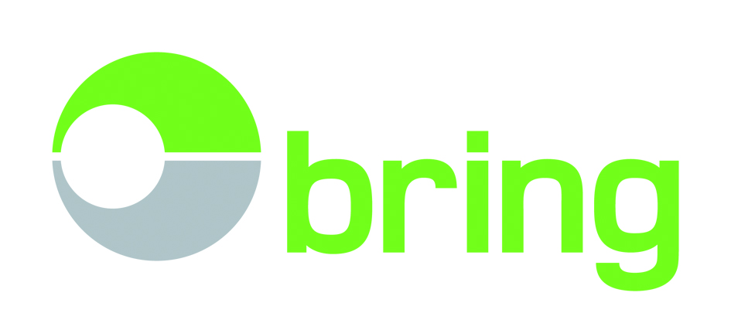

Bring är bäst på kommunikation i Sverige
Bring har av den svenska reklam- och mediebranschen kårats till Sveriges bästa kommunikatör inom branschen transport 2009.
Bring vann priset ”Kommunikatören” inom branschen transport i Sverige.
Utnämningen är resultatet av en frågeenkät där 3 500 personer som arbetar inom kommunikation och marknadsföring har utsett den bästa marknadskommunikationen.
Respondenterna i undersökningen gav också en kort bakgrund till varför de menar att Bring är bäst och här framkommer det att Brings kommunikation uppfattas som tydlig och bra. Man upplever också att Bring har en stark profil och en god varumärkesstrategi i grunden.
Hedrade och uppmuntrade
”Vi på Bring känner oss hedrade och är naturligtvis väldigt glada över priset. Vi har en stolt, grön profil och vi använder våra egna medarbetare till att profilera Bring. Det tror jag är nyckeln till vår framgång”, säger marknadsdirektör Gro Myking.
”I kommunikationen har det lagts stor vikt vid tydlighet och enkelhet. Vi har arbetat strukturerat för att finna de bästa medieplaceringarna för just våra målgrupper. Reklambyrån Grow och mediebyrån Mediacom har varit starka partners i det arbetet”, menar Gro Myking.
Kompetent organisation
Bring finns i hela Norden och i de flesta länderna i Europa.
Vikten av en välfungerande organisation som känner de olika marknaderna väger tungt. Samspelet mellan lokal kompetens och kunskap om marknaderna, samt en bra och effektiv kommunikation är nödvändig för att skapa konkurrenskraft nu och framåt.
Bring
Bring är en nordisk utmanare inom post- och logistikbranschen. Bring består av sex specialistområden: Express, Citymail, Mail, Logistics, Frigoscandia och Dialog som var och en är ledande inom sina områden. Tillsammans ger de Bring en stor bredd inom produkt- och tjänstesektorn.

